PYTANIE:
Zwracam się analogicznie jak w zeszłym roku do potwierdzenia i akceptacji poniższych zmian do zapisów na 2026
Dotyczący AD II przedmiotu zamówienia ust 29
Suma ubezpieczenia:
- NNW – 30 000,00 EUR
- koszty leczenia – 150 000,00 EUR
- koszty pobytu osoby wezwanej do towarzyszenia, a w szczególności koszty podróży i pobytu – do 35 000,00 PLN
Polisa ubezpieczenia obejmuje kraje: Argentyna, Armenia, Brazylia, Gruzja, Kazachstan, Łotwa, Mołdawia, Rumunia, Turcja, Ukraina, Uzbekistan.
Prosimy o doprecyzowanie czy Zamawiający planuje wyjazdy Ubezpieczonych na Ukrainę, jeśli tak to w jakiej ilości i na jakim obszarze będą przebywać Ubezpieczeni.
Dodatkowo analogicznie jak w aktualnej polisie prosimy o potwierdzenie jak ponizej
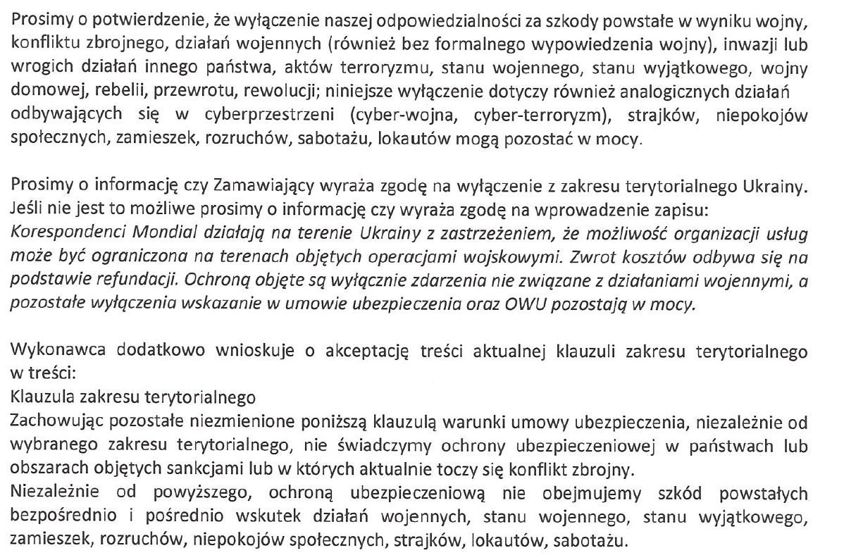
ODPOWIEDŹ
Odnośnie roku szkolnego 2026/2027 Zamawiający nie posiada obecnie dokładnych danych w tym zakresie, ponieważ trwa proces rekrutacji nauczycieli do pracy dydaktycznej za granicą.

Jednocześnie Zamawiający informuje, że w przypadku zaistnienia możliwości wyjazdu nauczycieli na terytorium Ukrainy, wyjazdy takie zostaną zrealizowane. Ubezpieczeni będą przebywać na wybranych obszarach Ukrainy, tj. w określonych obwodach terytorialnych, które mogą zostać wskazane w terminie późniejszym.
Najprawdopodobniej jednak, wzorem lat ubiegłych, będą to następujące obwody terytorialne Ukrainy: tarnopolski, wołyński, kirowogradzki, czernichowski, lwowski, chmielnicki, kijowski, zaporoski, żytomierski, winnicki, odeski, iwanofrankiwski, mikołajowski, rówieński oraz połtawski.
Na obecnym etapie nie jest możliwe określenie dokładnej liczby osób ani szczegółowego zakresu ich pobytu.

Zamawiający potwierdza, że wyłączenia odpowiedzialności Wykonawcy za szkody powstałe w wyniku wojny, konfliktu zbrojnego, działań wojennych (również bez formalnego wypowiedzenia wojny), inwazji lub wrogich działań innego państwa, aktów terroryzmu, stanu wojennego, stanu wyjątkowego, wojny domowej, rebelii, przewrotu, rewolucji; niniejsze wyłączenie dotyczy również analogicznych działań odbywających się w cyberprzestrzeni (cyber-wojna, cyber-terroryzm), strajków, niepokojów społecznych, zamieszek, rozruchów, sabotażu, lokautów mogą pozostać w mocy.

Zamawiający nie wyraża zgody na wyłączenie z zakresu terytorialnego Ukrainy.

Zamawiający akceptuje wprowadzenie zapisu: Korespondenci Mondial działają na terenie Ukrainy z zastrzeżeniem, że możliwość organizacji usług może być ograniczona na terenach objętych operacjami wojskowymi. Zwrot kosztów odbywa się na podstawie refundacji. Ochroną objęte są wyłącznie zdarzenia nie związane z działaniami wojennymi, a pozostałe wyłączenia wskazanie w umowie ubezpieczenia oraz OWU pozostają w mocy.

Zamawiający akceptuje treść aktualnej klauzuli zakresu terytorialnego, która brzmi: „Zachowując pozostałe niezmienione poniższą klauzulą warunki umowy ubezpieczenia, niezależnie od wybranego zakresu terytorialnego, nie świadczymy ochrony ubezpieczeniowej w państwach lub obszarach objętych sankcjami lub w których aktualnie toczy się konflikt zbrojny. Niezależnie od powyższego, ochroną ubezpieczeniową nie obejmujemy szkód powstałych bezpośrednio i pośrednio wskutek działań wojennych, stanu wojennego, stanu wyjątkowego, zamieszek, rozruchów, niepokojów społecznych, strajków, lokautów, sabotażu”.

